GIỚI THIỆU SÁCH THÁNG 9 CUỐN SÁCH “NIỀM VUI HỌC HÀNH”
Thông tin thư mục: Niềm vui học hành/ Tessa Phipps; Nguyễn Đăng Khoa dịch.- Tái bản lần thứ 4.- T.P. Hồ Chí Minh: Trẻ, 2018.- 92tr.:minh họa; 20cm.- (Cùng bạn trưởng thành).
“Sáng đầu thu trong xanh
Em mặc quần áo mới
Đi đón ngày khai trường
Vui như là đi hội”
Các em học sinh yêu quý!
Nhà thơ Nguyễn Bùi Vợi đã mở đầu bài thơ “Ngày khai trường” bằng những vần thơ hồn nhiên, trong trẻo và đáng yêu như thế để diễn tả niềm vui sướng, hân hoan của các bạn học sinh trong ngày khai giảng năm học mới. Sau gần 3 tháng quay trở lại trường, không vui sao được khi chúng mình được xúng xính trong sắc áo mới, được tung tăng trên con đường đến trường, được gặp thầy, gặp bạn. Tiếp tục bắt đầu với vòng xoay của học hành, chắc hẳn mỗi chúng ta đều có cảm xúc rất riêng. Có em thì hứng khởi, háo hức, có em thì hồi hộp, lo lắng, … đặc biệt, với các em học sinh lớp 1 bước vào môi trường mới, có lẽ sẽ không khỏi bỡ ngỡ, xa lạ. Và khi thầy Hiệu trưởng đánh hồi trống đầu tiên, năm học mới chính thức bắt đầu, chúng mình chính thức chia tay mùa hè ý nghĩa với thật nhiều kỉ niệm để bắt đầu hành trình chinh phục tri thức. Hôm nay, nhân dịp Ngày khai trường, cô xin trân trọng gửi đến các em cuốn sách: “Niềm vui học hành” của tác giả Tessa Phipps, do Nguyễn Đăng Khoa dịch. Sách do nhà xuất bản Trẻ thẩm định và xuất bản năm 2016. Được in 2000 bản, với độ dày 91 trang và in trên khổ 12 x 20 cm.
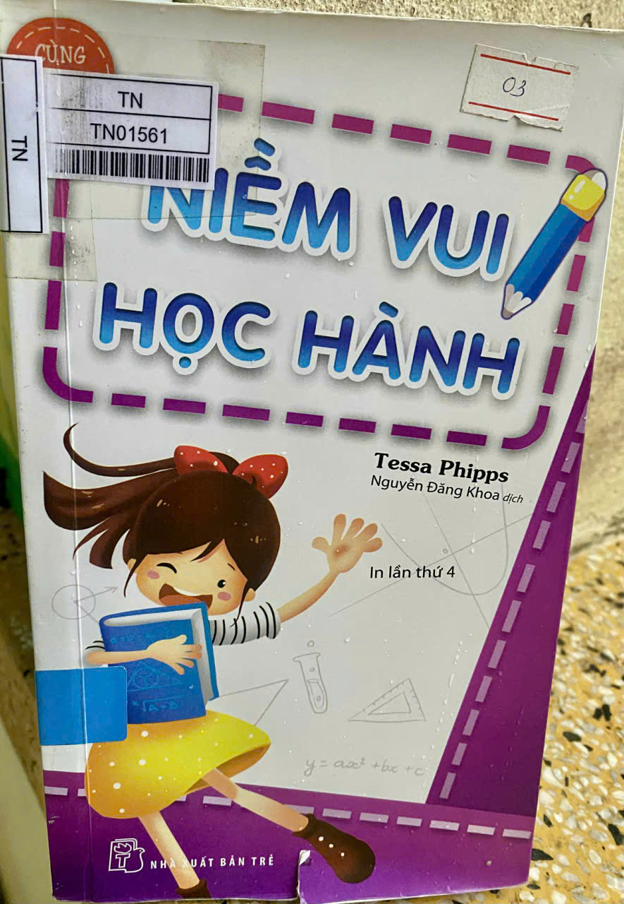
Các em học sinh thân mến!
Nhà bác học Edison đã từng nói: “Thiên tài là một phần trăm của trí não và chín mươi chín phần trăm của máu và mồ hôi”. Đã khi nào chúng mình ngồi vào bàn học mà chẳng thể tập trung? đã từng có lúc thấy việc học thật khó khăn, phiền phức? đã từng nghĩ, phải chăng do mình chưa thông minh, do không có môi trường yên tĩnh? … Nguyên nhân thật sự sẽ dần được hé mở trong cuốn sách “Niềm vui học hành” với 10 chủ đề vô cùng hấp dẫn như Tại sao phải rối lên? Não bộ vĩ đại; Học như thế nào? Học nhóm; Kĩ năng học; Quản lý thời gian… Qua đó, giúp chúng ta hiểu rằng, học tập là cả một quá trình dài nhưng để cho quá trình ấy có một “chất lượng và hiệu quả” cao nhất thì chúng mình cần trang bị cho bản thân những phương pháp học tập tối ưu và các kĩ năng phù hợp. Đồng thời, tác giả còn cho chúng ta hiểu được vì sao mình cần học, và ai cũng có thể tìm thấy niềm vui trong việc học và học một cách hiệu quả.
Các em học sinh thân mến!
Cuốn sách nhỏ nhắn “Niềm vui học hành” của tác giả Tessa Phipps chứa đựng những kiến thức vô cùng hữu ích trong “công cuộc học hành”.
Để khiến não bộ khỏe mạnh thì chúng mình cần làm gì? Trả lời cho câu hỏi này, chúng mình cùng lật giở đến trang 20 của cuốn sách, ở đó sẽ có vô số gợi ý như cần bổ sung chất dinh dưỡng đầy đủ, tập thể dục cho não bộ bằng cách “học tập” - đây là phương pháp rèn luyện não bộ rất tốt bởi hoạt động trí óc sẽ kích thích lưu lượng máu làm tăng tốc độ tư duy của chúng ta…
Hay thế nào là kĩ năng học đúng cách? Học như thế nào để tiếp thu bài giảng tốt nhất và đạt điểm cao? Các nhà nghiên cứu giáo dục đã phân loại, có ba cách học khác nhau là trực quan, thính giác và cảm giác vận động. Mỗi người đều sẽ có một phương thức học tốt nhất phù hợp với riêng bản thân mình, khi đã tìm ra phương pháp học hiệu quả cho riêng mình vừa giúp chúng ta học nhanh hơn, năng suất hơn, đặc biệt nó còn nâng sự hứng thú cho bản thân trong quá trình học tập nữa đấy. Bên cạnh đó, chúng mình cũng cần học cách quản lí thời, không làm việc riêng hoặc không tập trung vào bải khiến thời gian học kéo dài mà lại không hiệu quả.
Cuốn sách thật thú vị phải không các em? Không những có ngôn từ trong sáng phù hợp với lứa tuổi học sinh chúng mình, mà cuốn sách còn được minh họa sinh động bằng tranh vẽ ngộ nghĩnh, màu sắc tươi tắn giúp các em hiểu rõ hơn về nội dung và thông điệp tác giả muốn truyền tải. Thay vì đưa ra một bí kíp học tập hay các lí luận cao siêu, tác giả hướng dẫn chúng ra cách rèn luyện ý chí tinh thần, cách quản lý thời gian, học nhóm, kĩ năng học, kiểm tra và thi cử. Đồng thời, còn gửi tặng các em những lời động viên cũng như 20 điều cần ghi nhớ để giúp các em tự tin trên con đường học hành.
Các em học sinh thân mến!
Cuốn sách giống như cuốn cẩm nang tiết lộ cho chúng mình những điều tuyệt vời nhất về não bộ, về cách quản lý thời gian, đồng thời hướng dẫn tỉ mỉ cách học như thế nào, các kĩ năng học tập và ghi nhớ,... Mới nghe thôi đã thấy vô cùng thú vị và hấp dẫn, đúng không nào? Và nếu các em yêu thích việc tìm tòi, thử nghiệm các phương pháp học mới đồng thời tìm được niềm vui trong “công cuộc học tập” thì chúng mình hãy cùng tìm đọc cuốn “Niềm vui học hành” qua các phương tiện thông tin đại chúng hoặc qua tủ sách Khoa học khám phá trong thư viện trường nhé. Hy vọng cuốn sách sẽ là món quà thật ý nghĩa cho các em để khởi đầu một tuần học mới đầy hiệu quả.
Buổi tuyên truyền giới thiệu sách của thư viện đến đây xin được khép lại. Kính chúc thầy cô giáo và các em học sinh luôn thật nhiều sức khỏe, niềm vui và học tập tốt.
Hẹn gặp lại thầy cô giáo và các em trong buổi giới thiệu sách tháng sau!
Xin trân trọng cảm ơn các thầy cô giáo và các em học sinh đã chú ý lắng nghe!

